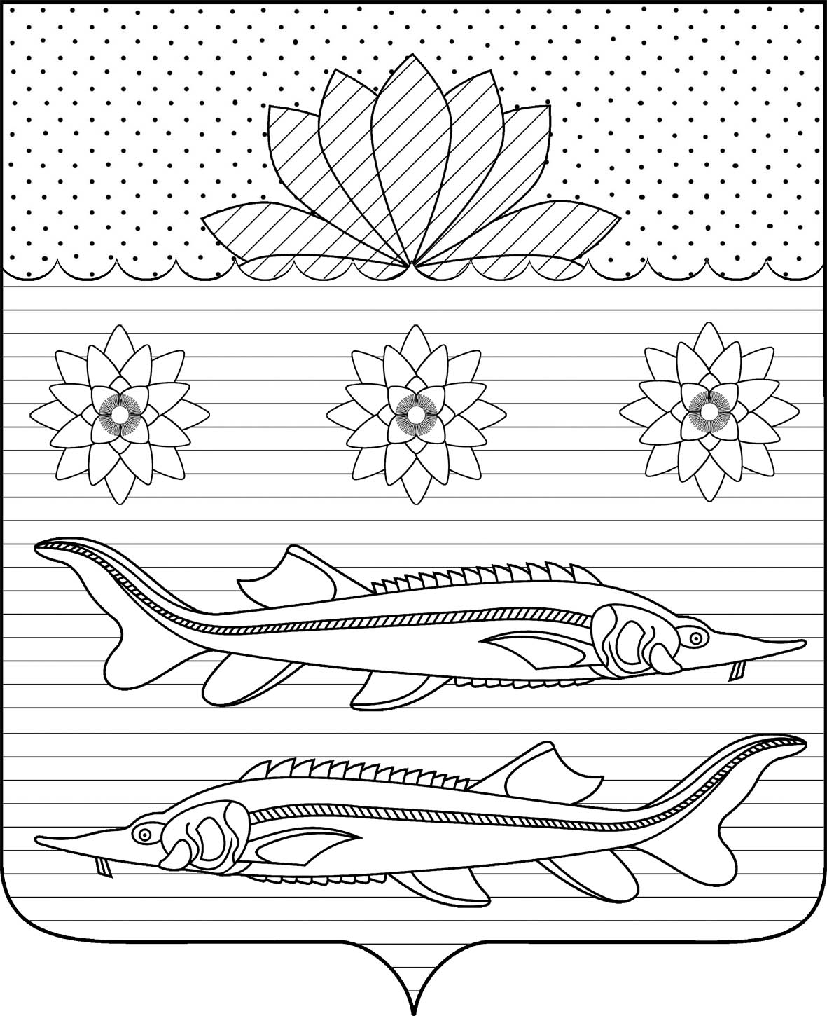
АДМИНИСТРАЦИЯ ГРИВЕНСКОГО СЕЛЬСКОГО ПОСЕЛЕНИЯ
КАЛИНИНСКОГО РАЙОНА

ПОСТАНОВЛЕНИЕ

от 23.12.2016 № 298

станица Гривенская
О внесении изменений в постановление администрации Гривенского сельского поселения Калининского района от 11.12.2014г. № 233
«Об утверждении муниципальной программы
«Развитие культуры Гривенского сельского поселения
Калининского района» на 2015 – 2020 годы»

В соответствии с Федеральным законом от 7 мая 2013 года N 104-ФЗ "О внесении изменений в Бюджетный кодекс Российской Федерации и отдельные законодательные акты Российской Федерации в связи с совершенствованием бюджетного процесса", с постановлением администрации Гривенского сельского поселения Калининского района от 06.11.2014 года № 197 «Об утверждении Порядка принятия решения о разработке, формирования, реализации и оценки эффективности реализации муниципальных программ Гривенского сельского поселения Калининского района» п ос т а н о в л я ю:
1.Внести в постановление администрации Гривенского сельского
поселения Калининского района от 11.12.2014 года № 233 «Об утверждении муниципальной программы «Развитие культуры Гривенского сельского поселения Калининского района» на 2015 – 2020 годы» следующие изменения:
  - в разделе «Объемы бюджетных ассигнований муниципальной
программы» паспорта муниципальной программы «Развитие культуры Гривенского сельского поселения Калининского района» на 2015-2020 г. слова «составляет – 35644,2 тысяч рублей, из них по годам: 2016 год – 5160,0 тысяч рублей; 2017 год – 5620,0 тысяч рублей» заменить на «составляет – 41225,5 тысяч рублей, из них по годам: 2016 год – 8450,4 тысяч рублей; 2017 год – 4609,0 тысяч рублей»;
  - в разделе «Обоснование ресурсного обеспечения муниципальной
программы» паспорта муниципальной программы «Развитие культуры Гривенского сельского поселения Калининского района» на 2015-2020 г. слова «составляет – 35644,2 тысяч рублей, из них по годам: 2016 год – 5160,0 тысяч рублей; 2017 год – 5620,0 тысяч рублей» заменить на «составляет – 41225,5 тысяч рублей, из них по годам: 2016 год – 8450,4 тысяч рублей; 2017 год – 4609,0 тысяч рублей»;
1.3. Таблицу «Перечень основных мероприятий муниципальной программы» изложить в новой редакции (прилагается).
2. Контроль за выполнением настоящего постановления оставляю за собой.
3. Постановление вступает со дня его обнародования.

Глава Гривенского сельского
поселения Калининского район Н.С.Костовский
1
ЛИСТ СОГЛАСОВАНИЯ
проекта постановления администрации Гривенского сельского поселения Калининского района от 23.12.2016 г. № 298
О внесении изменений в постановление администрации Гривенского сельского поселения Калининского района от 11.12.2014г. № 233
«Об утверждении муниципальной программы
«Развитие культуры Гривенского сельского поселения
Калининского района» на 2015 – 2020 годы»

Проект подготовлен и внесён:
Заместитель главы Гривенского
сельского поселения Калининского района А.П.Подгорный

Проект согласован:
Начальник финансового отдела Гривенского
сельского поселения Калининского района Е.Б.Бакай

Начальник общего отдела
Гривенского сельского поселения
Калининского района Т.Н.Юрьева

ПЕРЕЧЕНЬ ОСНОВНЫХ МЕРОПРИЯТИЙ МУНИЦИПАЛЬНОЙ ПРОГРАММЫ
«РАЗВИТИЕ КУЛЬТУРЫ ГРИВЕНСКОГО СЕЛЬСКОГО ПОСЕЛЕНИЯ КАЛИНИНСКОГО РАЙОНА
НА 2015-2020 ГОДЫ»

№  п/п | Наименование мероприятия | Источники финансирования | Объем финансирования, всего  (тыс. руб.) | В том числе по годам |  |  |  |  |  | Непосредственный  результат реализации мероприятия | Участник муниципальной программы
 |  |  |  | 2015 | 2016 | 2017 | 2018 | 2019 | 2020
1 | 2 | 3 | 4 | 5 | 6 | 7 | 8 | 9 | 10 | 11 | 12
1. | Обеспечение деятельности в сфере культуры и искусства | всего | 40829,6 | 7926,8 | 8393,8 | 4589,0 | 6070,0 | 6600,0 | 7250,0
 |  | местный бюджет | 35686,6 | 5155,0 | 6022,6 | 4589,0 | 6070,0 | 6600,0 | 7250,0
 | в том числе:
1.1. | Обеспечение деятельности МБУ - Гривенская централизованная клубная система | всего | 31987,2 | 6300,1 | 6687,1 | 3600,0 | 4700,0 | 5100,0 | 5600,0 | Мероприятия должны оцениваться по степени освоения финансовых средств, выделенных на него в определённый год | МБУ - Гривенская централизованная клубная система
 |  | местный бюджет  в том числе на софинансирование поэтапного повышения уровня заработной платы;  на софинансирование | 27928,0 | 4128,3 | 4799,7 | 3600,0 | 4700,0 | 5100,0 | 5600,0
1.2. | Обеспечение деятельности МКУ «БС Гривенского сельского поселения» | всего | 8842,4 | 1626,7 | 1706,7 | 989,0 | 1370,0 | 1500,0 | 1650,0 | Мероприятия должны оцениваться по степени освоения финансовых средств, выделенных на него в определённый год | МКУ «БС Гривенского сельского поселения»
 |  | местный бюджет  в том числе на софинансирование поэтапного повышения уровня заработной платы; | 7758,6 | 1026,7 | 1222,9 | 989,0 | 1370,0 | 1500,0 | 1650,0
2. | Сохранение памятников |  | 395,9 | 49,3 | 56,6 | 20,0 | 80,0 | 90,0 | 100,0 | Мероприятия должны оцениваться по степени освоения финансовых средств, выделенных на него в определённый год | Администрация Гривенского сельского поселения
 | Итого | всего | 41225,5 | 7976,1 | 8450,4 | 4609,0 | 6150,0 | 6690,0 | 7350,0
 |  | Мест.бюджет | 36082,5 | 5204,3 | 6079,2 | 4609,0 | 6150,0 | 6690,0 | 7350,0

Начальник финансового отдела Е.Б.Бакай

